
——云技术创新应用
网络资源云管理
Personal Resume
姓名：X X X
专业：X X X

手捧菲薄之书 心怀诚挚之念 希望加入贵院

项 目 情 境

1.融入情境
伴随着同学们的学习和成长，班级会积累大量的资料。以往这些资料都保存在计算机或者移动设备里，当需要更新和分享的时候就会感到十分的不便。讨论：有没有更好的存储方案，可以随时随地在不同的设备上更新并分享这些资料？
2.问题聚焦
- 有哪些班级资料需要存储并分享？
- 如何使用网盘存储班级资料？
如何通过网盘动态更新和分享班级资料？

你还能推荐哪些存储文件的方法：
1．
2．
3．

项 目 准 备

1.分析班级资料存储的需求
班级资料是全班师生共同拥有的资料，班级中所有的老师、学生，甚至家长可能都有使用和管理班级资料的需求，请梳理班级资料存储和管理的主要需求并将其记录下来。

2.了解网络存储资料方式
保存在本地的班级资料对存储设备的依赖性较强，每次更新、管理都只能在原来的存储设备上进行。从需求分析的结果可以看出，将班级资料上传到网络中存储便可以随时随地的对其进行更新和管理。那么常用的网络存储资料的方式有哪些？它们有哪些特点？
观看微课，了解各类存储方式之间的区别。

3.选择网盘存储工具
目前常用的网盘的工具有哪些？这些网盘各有什么特点？
请你与小组成员之间对这个问题进行讨论，并在此基础上选定本组的网盘工具。

网盘工具：

选择理由：
4.设计云端存储方案

存储方式 | 特点
个人空间
班级群文件
网盘

项 目 实 施

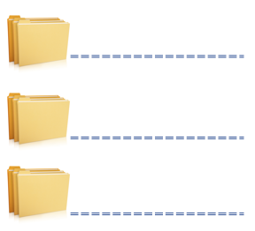
1.使用网盘存储资料
根据本组设计的方案，尝试使用本组选定的网盘工具将班级资料存储到网盘中。
（1）创建网盘文件夹
和本地存储资料相似，在网盘中存储资料之前也需要对资料进行分类。请根据需要在网盘中创建相应的文件夹，然后再将资料分类存储到不同的文件夹中。
（2）将班级资料备份到云端
上传网盘之后，本地的资料就被备份到网盘中了，那么网盘中的资料存储在哪里，请查阅相关资料并将结果记录下来。
2.异地同步管理资料
请尝试在不同的终端上登录网盘并管理其中的资料。经过体验会发现，网盘支持在多个设备上登录。用户可以随时随地管理网盘中的资料，摆脱了传统存储设备束缚。
思考：异地同步资料与本地同步资料的不同之处。
异地同步资料 | 本地同步资料
3.分享班级资料
网盘存储中的班级资料是班级共有“财富”，师生、家长可能都有查看、管理的需求，通过分享的方式可以便捷的实现资源共享与共管。
（1）分享班级资料
当班级同学或老师需要网盘的资料的时候。可以通过“复制链接”或者发送二维码等方式把文件分享给多个对象。同时还可以设置密码、有效期等途径提高文件的安全性。请在尝试的基础上梳理提高网盘安全性的措施：

（2）下载、转存班级资料
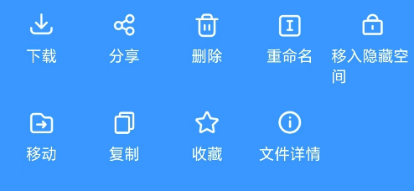
通过分享的链接，打开同学分享的网盘文件，并尝试将所需要的班级资料下载到本地进行再次编辑，同时也可以将同学分享的云端资料转存至自己的网盘中，实现长久的保存。

项 目 展 示

1.展示项目成果
展示在网盘中创建并管理的班级文件夹。
2.共同评价
你认为你的班级文件夹包完善吗？
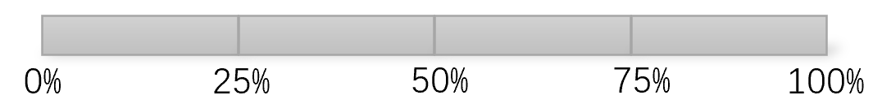

还可以从哪些方面优化？
分析亮点与不足之处：

总 结 提 升

- 总结：
（1）网络资源云管理
回忆使用网盘管理班级资料，动态处理和分享这些数据的过程以及组间交流分工规划完成探究活动的合作过程。

（2）素养提升：
云存储、云计算
知识提升：阅读知识内容，观看老师提供的学习素材，并在此基础上了解云存储云计算的原理。
云存储：_____________________________________
云计算：_____________________________________
技术原理：___________________________________
拓 展 评 价

云技术创新应用
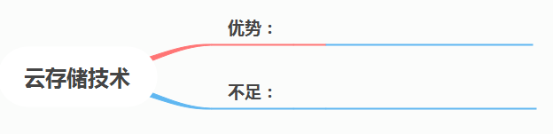
观看云存储技术相关微课视频，理解云存储技术等属于自主可控新技术，在本项目中发挥了重要作用，思考云技术创新应用的优势和不足之处。
请你对本课学习情况与素养提升情况进行评价（√）

